БЮДЖЕТ ПРОЄКТУ
Найменування товарів (робіт, послуг) | Ціна за одиницю, грн. | Одиниць | Вартість, грн.
Активний звукопідсилювальний комплект LEADER 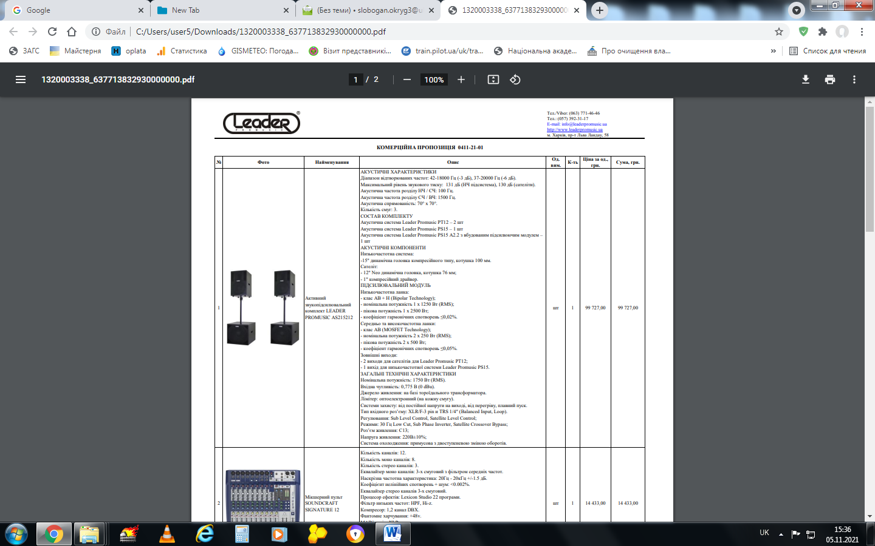 | 107740,00 | 1 | 107740,00
Мікшерний пульт SOUNDCRAFT SIGNATURE 12  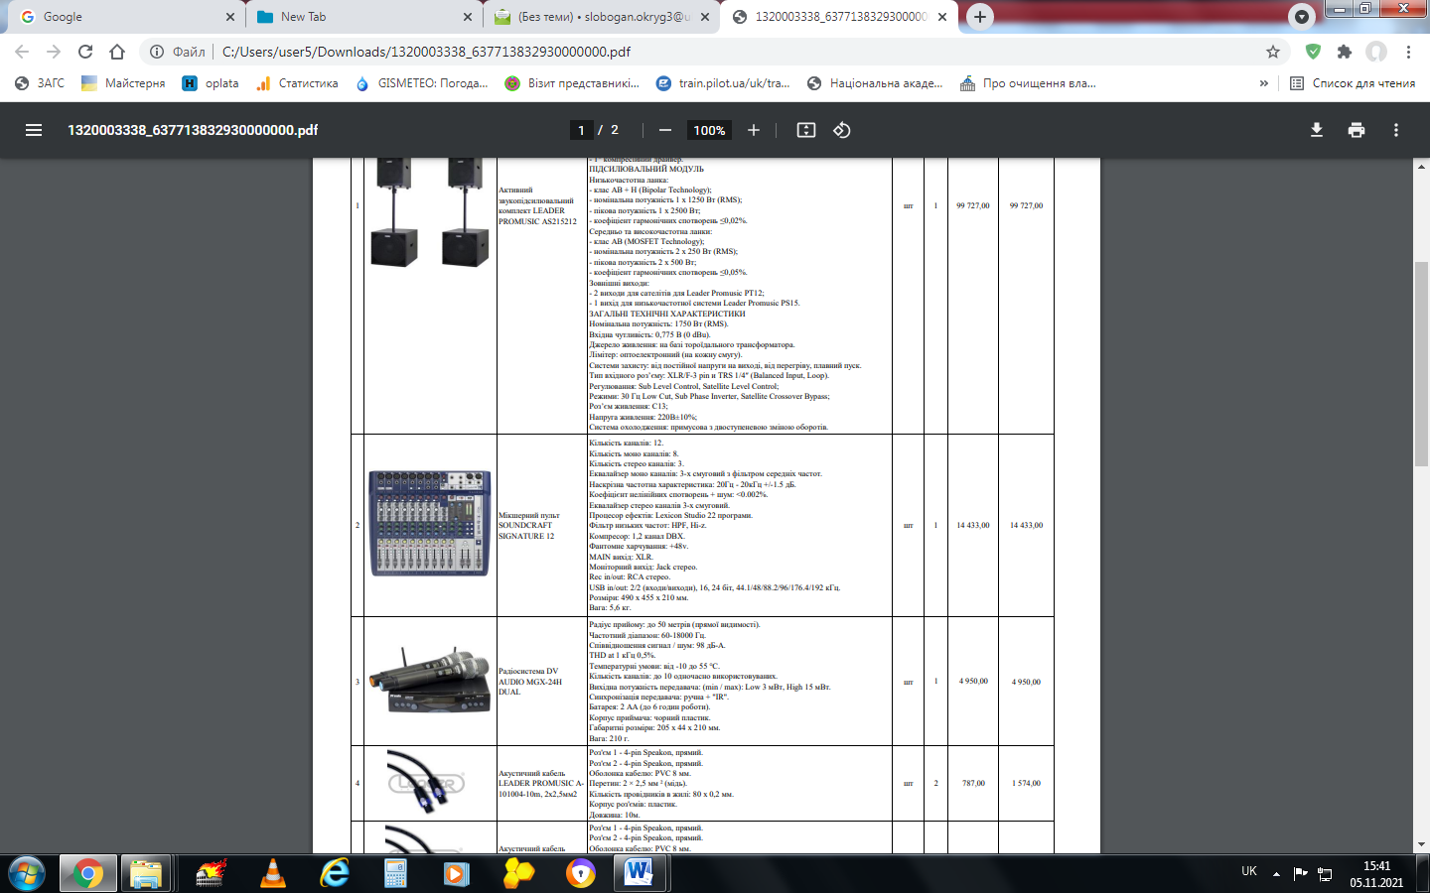 | 17500,00 | 1 | 17500,00
Радіосистема DV AUDIO MGX-24H DUAL | 6000,00 | 1 | 6000,00
Акустичний кабель LEADER PROMUSIC A101004-10m,  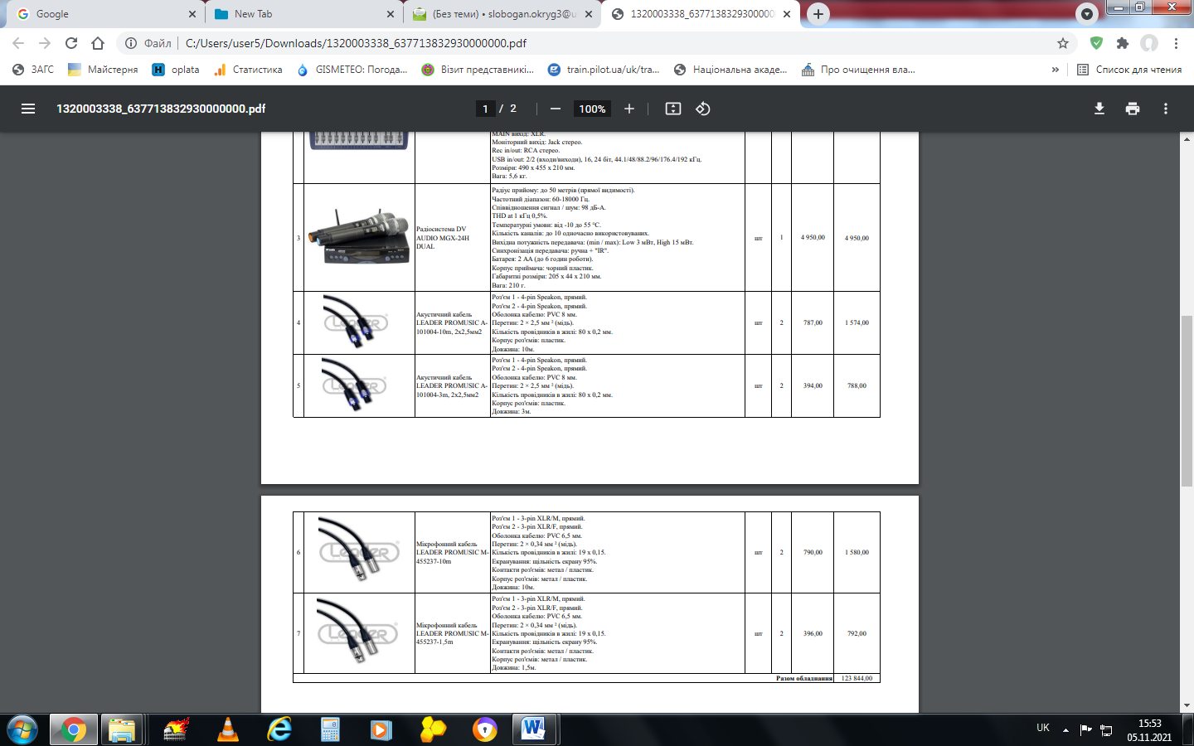 | 950,00 | 2 | 1900,00
Акустичний кабель  LEADER PROMUSIC A101004-3m, 2x2,5мм2 | 500,00 | 2 | 1000,00
Мікрофонний кабель LEADER PROMUSIC M455237-10m  Корпус роз'ємів: метал / пластик.  Довжина: 10м | 950,00 | 2 | 1900,00
Мікрофонний кабель LEADER PROMUSIC M455237- | 480,00 | 2 | 960,00
ВСЬОГО |  |  | 137000,00

